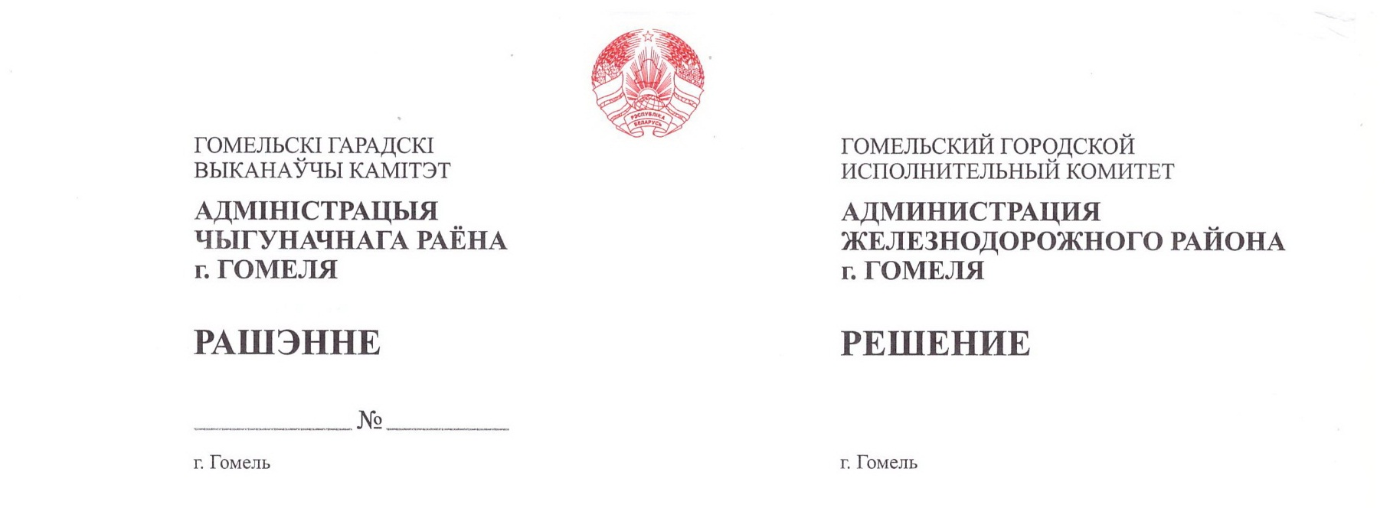

11.08.2020 754

О закреплении земель общего

пользования на территории

Железнодорожного района

города Гомеля для выполнения

работ по поддержанию их

надлежащего санитарного

состояния

На основании статей 40, 45 Закона Республики Беларусь от 4 января 2010 г. №108-З «О местном управлении и самоуправлении в Республике Беларусь», Положения о порядке определения размеров (пределов) территорий для выполнения работ по поддержанию их надлежащего санитарного состояния, утвержденного постановлением Совета Министров Республики Беларусь от 22 июля 2020 г. № 430, в целях поддержания надлежащего санитарного состояния территорий земель общего пользования, администрация Железнодорожного района города Гомеля

РЕШИЛА:

1. Закрепить за юридическими лицами, индивидуальными предпринимателями и гражданами, являющимися пользователями (собственниками) земельных участков, прилегающие территории земель общего пользования Железнодорожного района города Гомеля для выполнения работ по поддержанию надлежащего санитарного состояния за счет собственных средств.

2. Размеры территорий для выполнения работ по поддержанию надлежащего санитарного состояния устанавливаются исходя из следующих параметров:

2.1. Для земельных участков, на которых расположены нежилые здания (сооружения) – со стороны фасада здания (сооружения), располагаемого вдоль проезжей части улицы от границы земельного участка до тротуара (в случае его отсутствия – до границы проезжей части улицы, дороги), по остальным сторонам земельного участка – половина расстояния разрыва до границы соседнего участка, но не более 30 метров;

2.2. Для земельных участков, на которых расположены промышленные объекты, располагаемые вдоль проезжей части улицы, - от границы земельного участка до тротуара (в случае его отсутствия – до границы проезжей части улицы, дороги), по остальным сторонам земельного участка – половина расстояния разрыва до соседнего земельного участка, но не более 30 метров. В случае, если земельный участок граничит с землями сельскохозяйственного назначения, природоохранного, оздоровительного, рекреационного, историко-культурного назначения, лесного фонда, - до границы таких земель, но не более 5 метров от границы земельного участка;

2.3. Для земельных участков, на которых расположены автозаправочные станции, автогазозаправочные станции, автомоечные пункты, шиномонтажные мастерские и станции технического обслуживания, - в пределах от 15 до 100 метров от границы земельного участка, а также подъезды и парковки к этим объектам;

2.4. Для земельных участков, которые предоставлены (находятся в пользовании) бюджетных организаций, товариществ собственников и организаций застройщиков многоквартирных жилых домов, - по периметру в границах предоставленных им (находящихся у них) земельных участков;

2.5. Для граждан – от границы предоставленного (находящегося у него) земельного участка до тротуара (в случае его отсутствия – до границы проезжей части улицы, дороги), по остальным сторонам до соседнего земельного участка, но не более 10 метров;

2.6. Для земельных участков, предоставленных юридическим лицам, индивидуальным предпринимателям и гражданам, для обслуживания индивидуальных гаражей, расположенных на дворовых территориях, а также земельных участков, предоставленных для строительства и (или) эксплуатации гаражей, автомобильных стоянок для хранения транспортных средств, - не более 5 метров по периметру земельного участка.

3. Работы по поддержанию надлежащего санитарного состояния на закрепленных территориях выполняются в соответствии с перечнем и периодичность согласно приложению.

4. Отделу жилищно-коммунального хозяйства и благоустройства администрации Железнодорожного района города Гомеля (далее – администрация) обеспечить взаимодействие с юридическими лицами, индивидуальными предпринимателями и гражданами по поддержанию надлежащего санитарного состояния на закрепленных территориях.

5. Решение администрации от 27.08.2018 №220 §1 «О закреплении территорий Железнодорожного района города Гомеля для благоустройства и санитарного содержания» признать утратившим силу.

6. Контроль за исполнением настоящего решения возложить на первого заместителя главы администрации Петруковича А.А., отдел жилищно-коммунального хозяйства и благоустройства администрации (Пиняев И.Н.), отдел образования, спорта и туризма администрации (Маканина И.А.), коммунальное жилищное ремонтно-эксплуатационное унитарное предприятие (далее - КЖРЭУП) «Железнодорожное» (Потапков Д.Е.) и КЖРЭУП «Сельмашевское» (Козлов В.В.).

Глава администрации А.И.Сиваков

Управляющий делами С.С.Чемезов

Приложение   
к решению администрации  
Железнодорожного района  
города Гомеля  
от _____________№____

Перечень и периодичность выполнения работ

по поддержанию надлежащего санитарного

состояния на закрепленных территориях

1. Очистка и уборка территории (подметание покрытий, уборка от случайного мусора, очистка урн от мусора) – ежедневно.
2. Скашивание газонов, иного травяного покрова – с апреля по октябрь по мере необходимости, но не реже 2 раз в месяц.
3. Обрезка (формовка) крон деревьев – в осенне-зимний период, по мере необходимости.
4. Сбор, разделение по видам и удаление коммунальных отходов – в соответствии со схемой обращения с коммунальными отходами.
5. Очистка и уборка водоотводных систем открытого типа, предназначенных для отвода поверхностных и грунтовых вод (канавы, лотки, кюветы) – по мере необходимости.
6. Расчистка от снега и наледи всех видов покрытий, обработка противогололедными средствами – (в зимний период) по мере необходимости, в условиях обильных снегопадов, метелей и гололедицы – постоянно, не реже одного раза в сутки